119
En dehors de celle-ci, la voie la plus empruntée était le chemin de Coarraze dont l'état pitoyable était déjà la préoccupation de nos édiles avant et pendant la Révolution. Plusieurs projets d'aménagement avaient été décidés entre 1780 et 1790 sans apporter de solution satisfaisante . Il fallait, en plus, passer le ruisseau du Sacq sur un pont en bois au travers duquel on risquait de passer à chaque voyage! Il faudra attendre le début du siècle 19ème pour voir entreprendre des travaux sérieux, à la fois par Coarraze et par Montaut.
Pourquoi une fabrique de chapelets à Montaut?
La première question qui vient à l'esprit concerne le pourquoi de cette fabrication dans notre village béarnais.
La présence du buis, son exploitation et sa transformation depuis des siècles dans la région est une première réponse. Abondant en effet sur les pentes de nos montagnes, le buis, a longtemps fourni la matière première à nombre d'objets usuels ou autres (peignes, couverts, boutons, jeux divers...) et il est à l'origine de la fabrication du chapelet.
Les " chapelétaires "
La consultation des registres paroissiaux sur lesquels
certains curés avaient la bonne idée de mentionner les métiers exercés
par leurs paroissiens, nous fournit la preuve de cette production à
Montaut vers le milieu du XVIIème siècle.
Un acte de baptême d'un enfant Sérisseau, de notre village, datant de 1689 indique la profession du père: "chapelétaire". Celui-ci pouvait avoir débuté une quinzaine d'années plus tôt.
La petite histoire nous dit qu'il possédait une boutique " au bout du pont vieux de Bétharram ".
Comme tant d'autres elle servait à vendre des objets de
piété; parmi ceux-ci, des chapelets fabriqués par ses concitoyens de
Montaut.
Voici donc prononcé le nom de ce haut lieu de dévotion mariale à la " Vierge du Beau Rameau " vers laquelle convergèrent au cours des siècles des foules de pèlerins .
Pèlerins et chapelets sont souvent associés, deuxième raison de la présence de cette fabrication dans notre village.
Les tours à pédales et les tours hydrauliques
Le moyen mécanique artisanal pour réaliser les perles ou les grains fut pendant longtemps le tour à pédales, machine rudimentaire actionnée avec les jambes (à la manière d'une ancienne machine à coudre).
Le travail réalisé avec cet appareil n'était pas toujours de grande précision; de plus actionner ce " tour " tout au long d'une journée devait être assez fatigant!
Les progrès techniques réalisés au siècle dernier par l'utilisation de l'énergie hydraulique, employée depuis des lustres pour faire tourner les moulins, et les améliorations " de la mécanique du
Chronique de Montaut
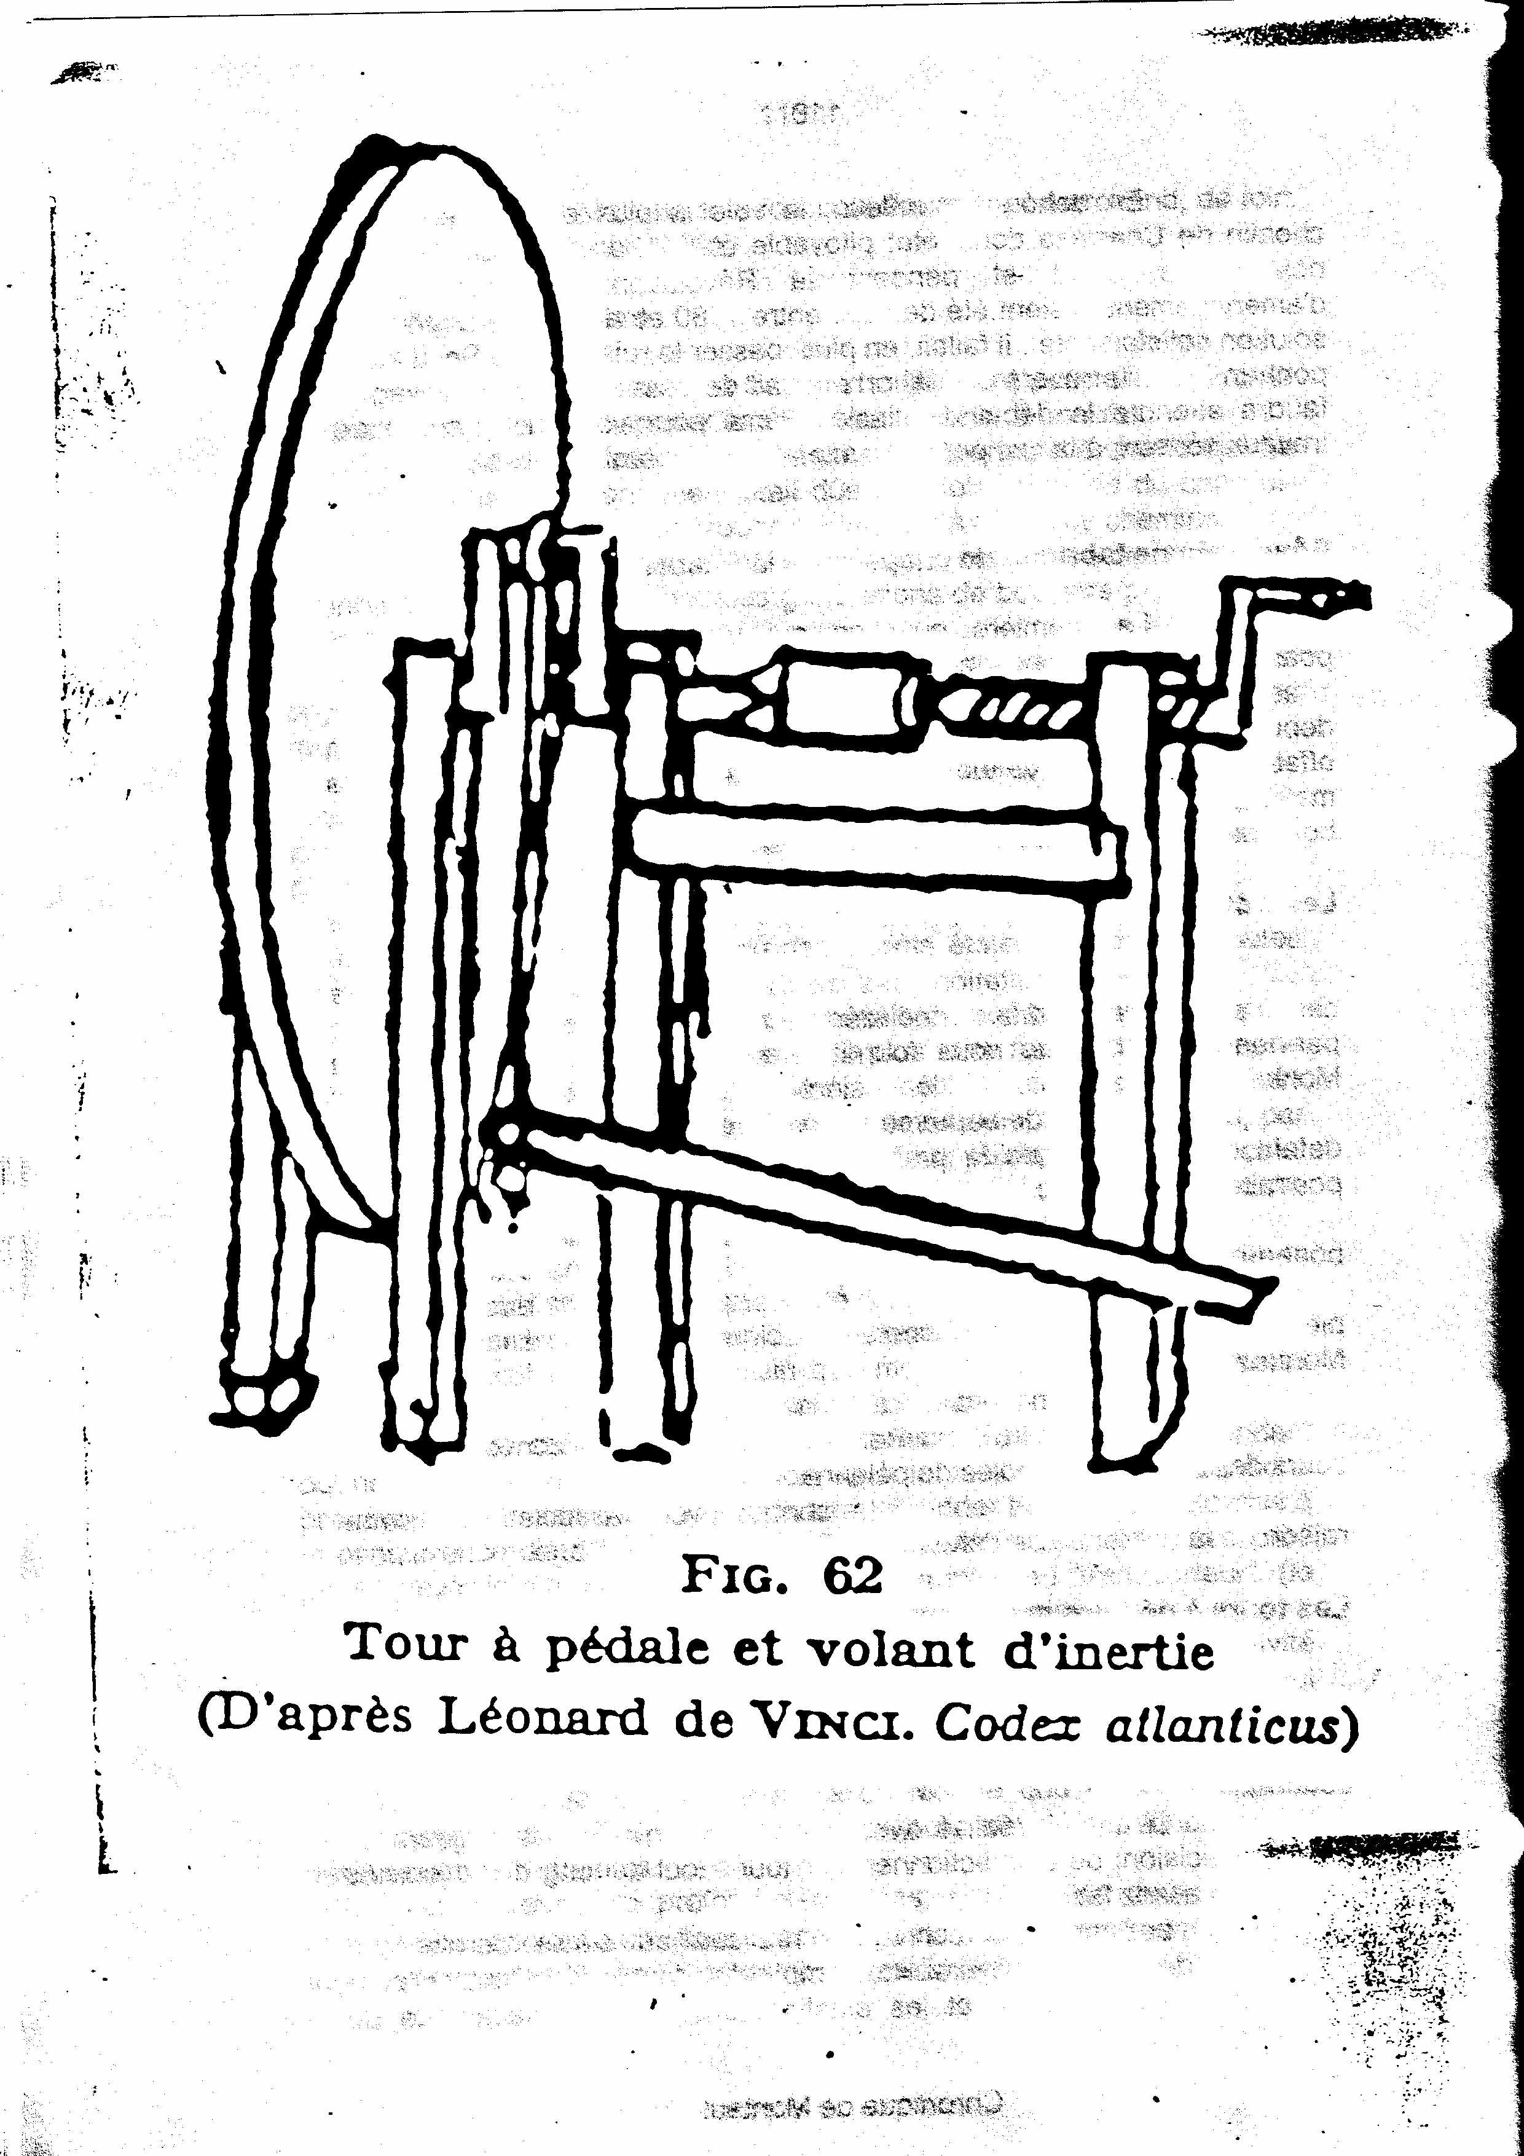
120
mouvement " permirent de remplacer les pédales par des roues hydrauliques.
La position géographique de notre commune, au bord du Gave de Pau et de ses affluents ,la prédestinait à l'utilisation de cette énergie.
Cet atout supplémentaire, il a indiscutablement concouru à la
dynamique de l'artisanat d'abord, puis à la création d'une véritable
industrie par la suite.
Bétharram et ses pèlerinages.
On ne saurait narrer l'histoire du chapelet à Montaut sans parler de ce haut lieu de dévotion mariale.
Le début de sa reconstruction monumentale, due en grande partie à Hubert Charpentier, dans la première moitié du XVIIème siècle a coïncidé avec le rétablissement du culte catholique en Béarn et la renaissance des pèlerinages, grâce à la présence de " chapelains " qui en assuraient l'organisation et l'accueil des pèlerins.
Saint Vincent de Paul, le fondateur des Lazaristes et des Dames de la Charité, écrivait en 1659 :"Il est question d'un établissement de la Compagnie, en un lieu de grande dévotion et si ce n'est le second, c'est au moins le troisième le plus fréquenté du Royaume : c'est Notre Dame de Bétharram où se font souvent des miracles. "
De son côté, Pierre de Marca, faisant allusion à la Vierge du Beau Rameau, et à son sanctuaire, précisait :"Les peuples de Béarn ont cultivé avec un grand soin les honneurs qui sont légitimement rendus à cette puissante et très Sainte Vierge Marie et lui ont bâti des chapelles comme celle de Bétharram. "
Nous n'allons pas refaire ici son historique, magistralement écrit, d'ailleurs par le Père Henri Lassalle et auquel le Père Descomps a su apporter sa note personnelle. Plus de deux siècles avant Lourdes, ce grand lieu de dévotion mariale et de pèlerinages a attiré des foules venues non seulement du Béarn et de la Bigorre, mais encore du Sud-Ouest voire de la France entière.
Bien entendu, d'autres sanctuaires mariaux ,plus modestes, certes, ont vu le jour dans nos régions, attirant aussi de nombreux pèlerins pour lesquels la possession d'un ou plusieurs chapelets étaient le support indispensable, voire la marque extérieure de leur dévotion et de leurs prières.
Il fallait donc subvenir à la demande, toujours croissante des fidèles, en objets de piété. S'y ajoutaient les indulgences attribuées par plusieurs Papes aux chapelets fabriqués en " matières naturelles ", le buis en était, qui contribuaient à son "expansion".
L'Histoire des " chapelétaires".
Le premier d'entre eux, installé à Montaut, comme nous l'avons vu, a débuté sa fabrication vers 1660. Entre cette date et le premier tiers du XVIIIème siècle, nous possédons peu d'informations.
Chronique de Montaut
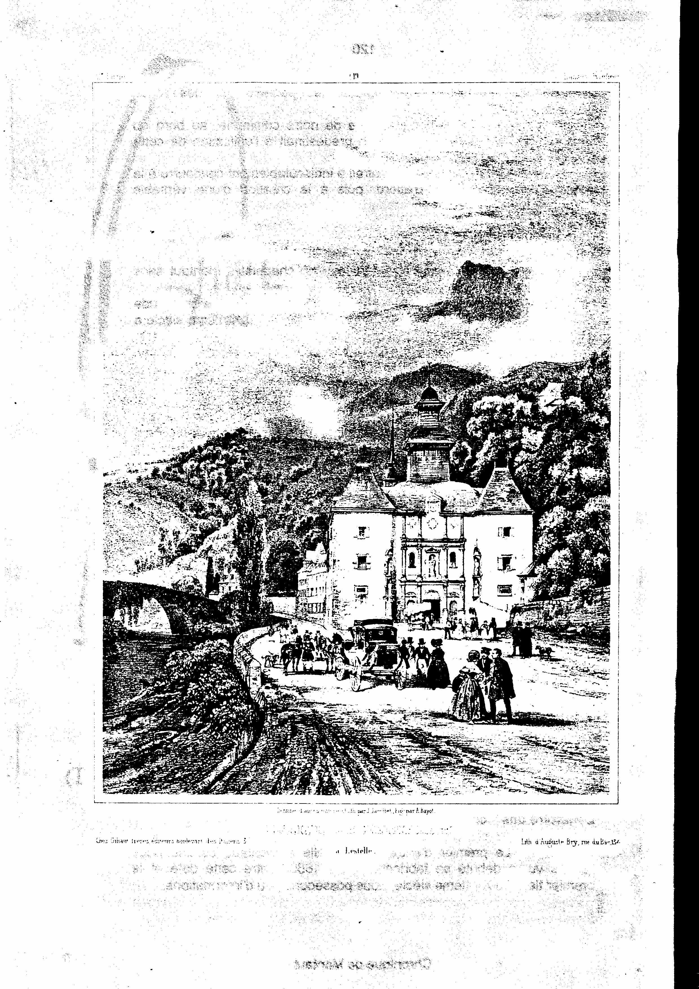
121
Par contre, une liste de témoins à un procès datant de 1729 indique leur âge et et leur profession. Nous trouvons ainsi onze " ouvriers en chapelets " dans notre village.
Plus avant, un autre document est un extrait du registre du Parlement de Pau en date du 25 septembre 1731 attestant l'existence de quarante boutiques à Bétharram dans lesquelles, tant les marchands du lieu que les étrangers déploient toutes sortes de marchandises en nombre, comme...chapelets. Ce commerce faisait d'ailleurs une cruelle concurrence aux offices dominicaux de la paroisse de Lestelle. qui, dit le même document étaient " déserts ".
Pour alimenter ces diverses boutiques il fallait une certaine production à laquelle concourraient nos concitoyens à n'en pas douter.
Les années passent...la demande des objets de piété augmente régulièrement et partant, le nombre de ceux qui les fabriquaient comme le prouve un document découvert dans les archives de la commune de Montaut, intitulé " Rôle de la Contrubution Volontaire" et dont nous avons déjà parlé.
Nous avons pu comptabiliser tous les " chapelétaires " de
notre commune. Ils étaient trente trois !
Leur nombre avait triplé en soixante ans. On peut en déduire que la demande de chapelets avait largement augmenté permettant à nombre de familles d'en tirer un revenu, souvent d'appoint, améliorant néanmoins les modestes budgets familiaux.
Ce métier de " tourneur ou de chapelétaire " était souvent
pratiqué de père en fils pendant plusieurs générations comme l'attestent
les registres paroissiaux ou d'état-civil.
La relative importance des fabrications, si elle alimentait en
priorité Bétharram et ses pèlerinages, alimentait également bien d'autres
lieux de dévotion, tant en Béarn qu'en Bigorre et bien au-delà, qui
représentaient des "marchés" potentiels dont le développement devait
permettre, pour un homme entreprenant de passer du stade artisanal à la
véritable industrie.

Thomas Saturnin Navarre
Cet homme sera Thomas Saturnin Navarre. Issu d'une
ancienne famille de souche béarnaise présente à Montaut depuis le début
du XVlIème siècle, il a compté parmi ses ancêtres plusieurs notables.
L'un d'eux fut même " procureur " de la commune pendant la Révolution
en 1791.
Bertrand, son père, né en 1782 exerçait la profession d'armurier ou "d'arquebusier", appellation reprise dans des documents d'état-civil.
Habitué à utiliser outils et machines, il transmettra à son fils Thomas Saturnin son savoir-faire et saura l'initier aux secrets de la mécanique. Il avait été le premier à regrouper dans un atelier, plusieurs artisans-tourneurs, dès 1832.
Né en 1810, il s'est donc intéressé très tôt à la fabrication du chapelet, et comprendra vite tout le parti qu'il pourra en tirer, il s'attachera à apporter des améliorations techniques à l'artisanat originel. Dès 1838,
Chronique de Montaut
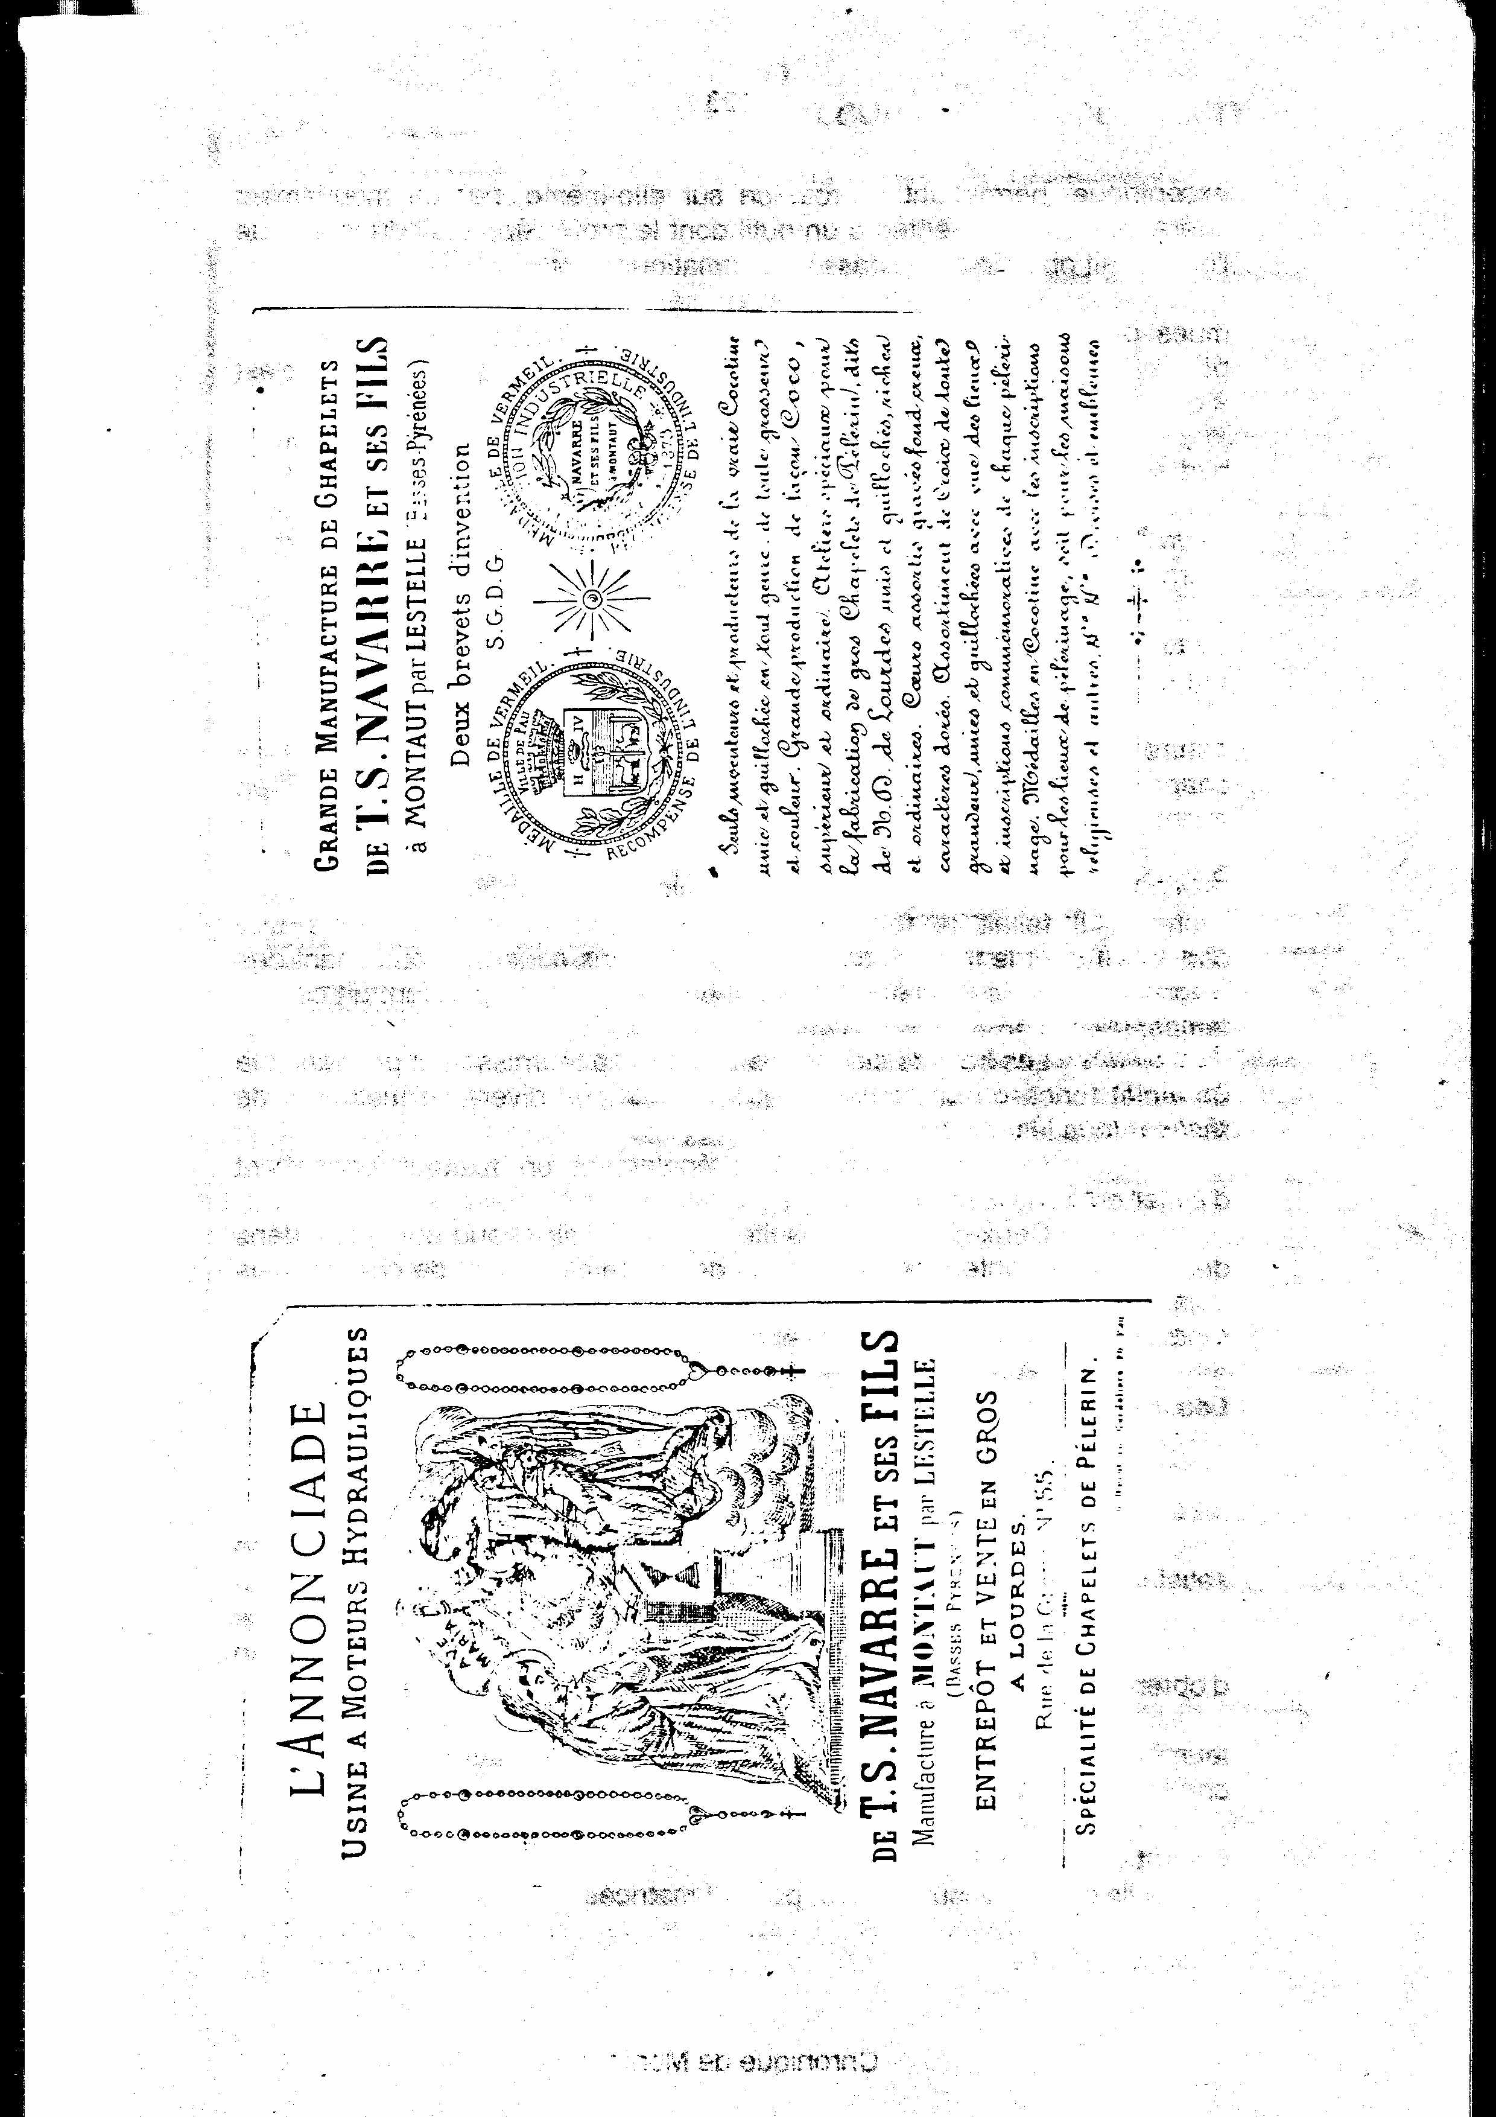
123
excentrique, permettant sa rotation sur elle-même, par un mouvement latéral elle était présentée à un outil dont le profil dépendait du motif que l'on voulait obtenir, puis chassée automatiquement.
Toutes les machines utilisées pour ces fabrications étaient mues par la force hydraulique. Chacune d'elles possédait une double poulie, l'une dite poulie " fixe " ou d'entraînement, l'autre dite " folle ", c'est à dire qu'elle pouvait tourner sans effet sur la machine.
Des arbres horizontaux, entraînés par des turbines hydrauliques étaient placés dans chaque atelier et reliés à chaque machine par une courroie; un "baladeur", espèce de fourche métallique, permettait de faire passer celle-ci sur l'une ou l'autre poulie, entraînant la marche de la machine ou son arrêt.
La teinture et le polissage des perles

Le buis, à l'état naturel, est de couleur beige clair, assez
neutre mais " peu commercial " d'aspect pour les "utilisateurs" de
chapelets de la seconde moitié du XIXème siècle et sans doute bien
avant.
Afin de lui donner "bonne mine" et de répondre au goût de la
clientèle, il fallait le teindre. Les grains étaient trempés dans une chaudière dont le liquide, constitué de solutions aqueuses contenant des colorants naturels ou chimiques, était porté à ébullition pendant un certain temps.
Les bois de campèche ou de Lima fournissaient par exemple un violet foncé ou un rouge vif et les mélanges divers permettaient de réaliser tous les coloris.
Les bains contenaient également un fixateur permettant d'éviter qu'à l'utilisation les grains ne déteignent.
Ceux-ci étaient ensuite sèches à l'air chaud puis polis dans des tonneaux contenant un mélange de sciure de bois et de cire. Animés d'un mouvement rotatif, il tournaient un certain nombre d'heures en fonction de la qualité du brillant et du poli souhaité.
Les accessoires du chapelet
Pour compléter la fabrication du chapelet, restait à réaliser médailles, coeurs et croix en buis.
La dimension relativement réduite des grains pouvait se satisfaire de rondelles, autrement dit de buis découpé dans le sens vertical. Le diamètre des médailles ne pouvait se satisfaire d'une surface aussi réduite, aussi découpait-on celui-ci dans le sens de la longueur afin d'obtenir des plaquettes.
Les médailles étaient ensuite percées de trois trous dans
leur épaisseur afin de permettre de les relier aux autres éléments du
chapelet par un fil métallique.
Les coeurs qui jouaient le même rôle que les médailles étaient découpés à la scie, puis percés de la même manière. Comme les grains ils étaient ensuite teints, polis et matrices.
Chronique de Montaut
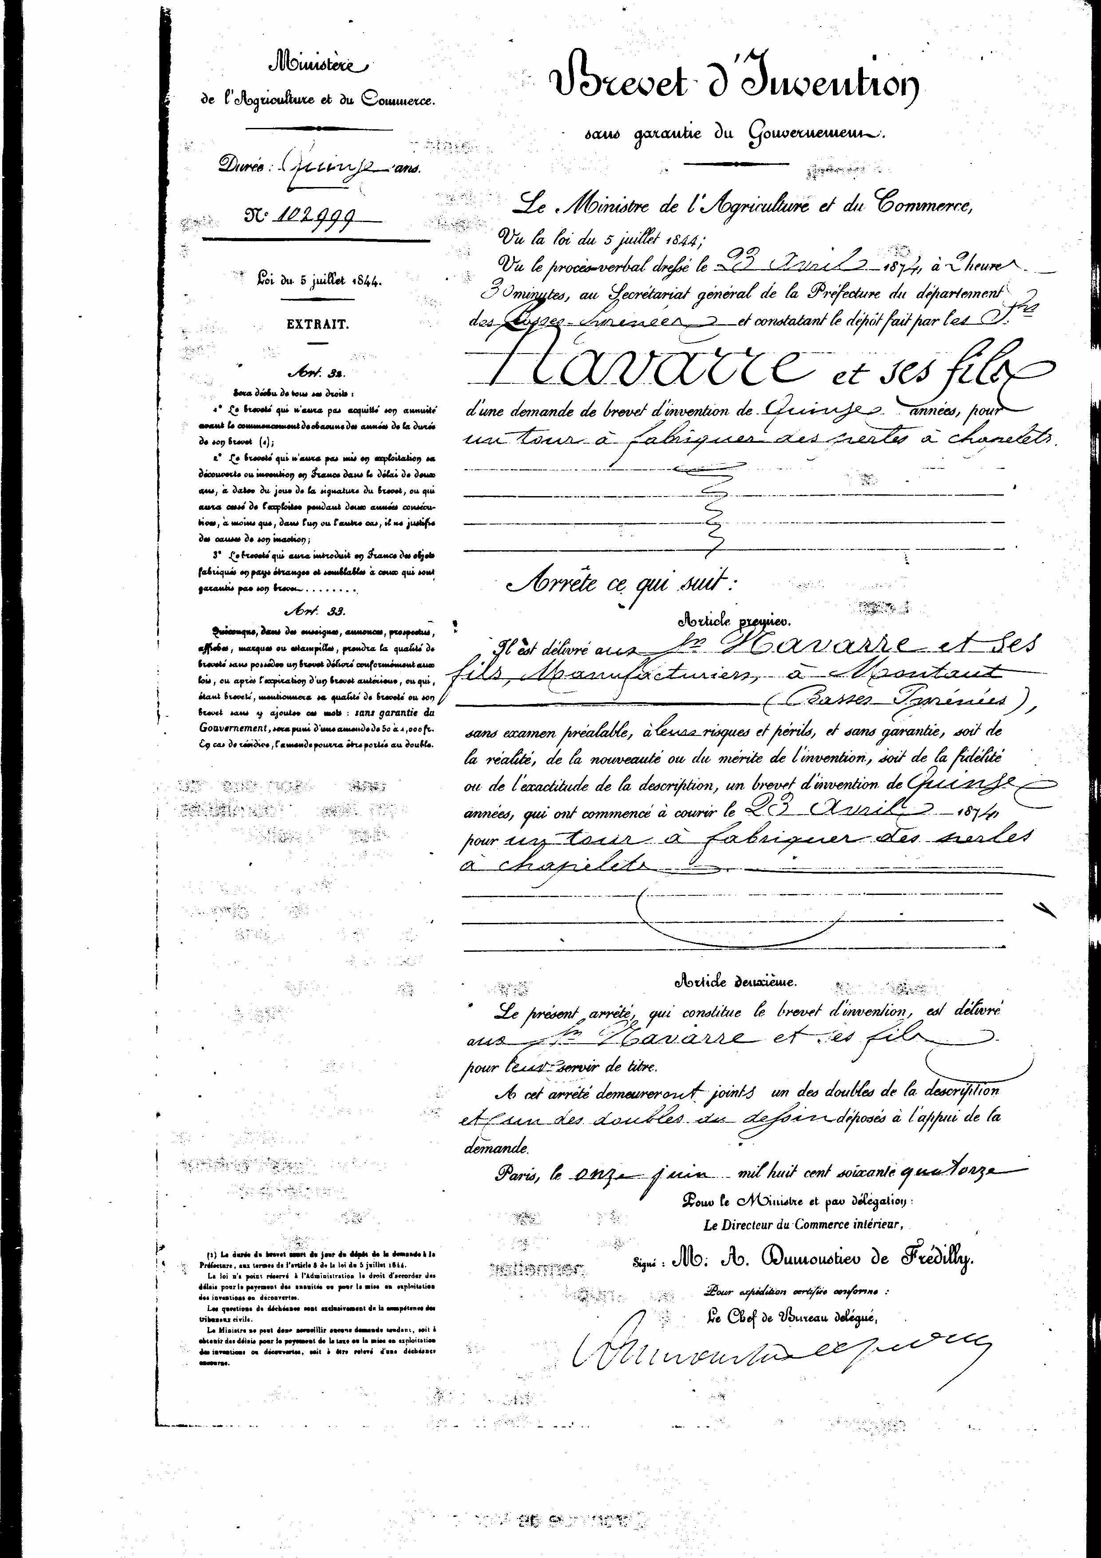
124
Les matrices métalliques
Réalisées à la demande dans des barres d'acier, elles comportaient en creux ou en relief des textes divers ou des représentations de lieux (grotte de Lourdes) ou de saints personnages .
C'était une manière de personnaliser les chapelets soit en fonction des pèlerinages existants, soit en fonction des pèlerins venant y prier. Ainsi les unes pouvaient porter la mention Pèlerinage de Lourdes, les autres: Souvenir du Pèlerinage de Marseille.à Notre Dame de Lourdes etc...
Des matrices pouvaient aussi être frappées pour célébrer les diverses apparitions de la Vierge, ou encore des messages " Allez boire à la fontaine et vous y laver "
De tailles ou de formes différentes, rondes, carrées ou hexagonales, elles permettaient de décorer à la fois médailles, cœurs ou croix en buis.
Le montage des chapelets
II s'agissait de la dernière étape, c'était en quelque sorte l'assemblage des divers éléments dont nous avons suivi pas à pas la fabrication.
Pour le réaliser, on utilisait du fil de fer, de cuivre ou de laiton. A Montaut, comme à Lestelle existait une maison dite "du chapelet" dans laquelle étaient stockées les fournitures (perles,croix,médailles,fil). Venaient s'y ravitailler les travailleuses à domicile. La première opération du montage consistait à enfiler les grains sur un fil de chanvre, dans leur forme définitive, c'est à dire en intercalant un " "pater " tous les dix " ave ".
Ce travail était souvent réalisé comme nous ont dit des anciens pour l'avoir fait eux-mêmes, par des enfants à leur retour de l'école. Des tarifs étaient prévus en fonction du nombre de dizaines que comportait chaque chapelet. Les prix indiqués ici doivent remonter au début du siècle :
- 0,20 Fr .par grosse de chapelets de 5 dizaines
- 0,25 Fr. 6 dizaines
7 dizaines.
- 0,30 Fr.
A l'aide de pinces spéciales appelées "aliquats" chaque ouvrière coupait et façonnait le fil en réalisant une boucle à chaque extrémité du grain, permettant de le raccorder au précédent et au suivant.
Si nous prenons comme exemple les grands chapelets dits " de pèlerins " le premier anneau permettait d'accrocher la croix. Suivait un grain fixé à l'anneau précédent par le fil, tordu à une extrémité avant son passage dans le grain, puis retordu en forme d'anneau à la sortie pour s'accrocher au grain suivant. Des "muguets", petites pièces cylindriques de buis tourné, venaient compléter la décoration.
Une fois les chapelets montés, les ouvrières venaient les rapporter et repartaient avec de nouvelles fournitures.

Chronique de Montaut
125
Diverses formes de chapelets
Traditionnellement, nous avons l'habitude de réciter un chapelet composé de 50 "Ave", groupés par dizaines, séparés par un grain plus gros sur lequel on récite le " Pater ".
Mais tous les chapelets ne comportent pas des séries de dix
grains, pas plus que les cinq dizaines.
Le plus connu de tous, le rosaire (qui eut sa vogue à Lourdes) est constitué de quinze dizaines de 10 grains chacune.
Vient ensuite le chapelet de Sainte Brigitte dont l'origine remonte au début du XlVème siècle. Il est divisé en six parties, chacune comprenant dix "Ave", un "Pater", et un "Credo",puis, on récite un septième "Pater" et trois"Ave" supplémentaires; on arrive ainsi à soixante trois " Ave ". D'après Sainte Brigitte, ce chiffre correspondrait au nombre d'années passées par la Vierge sur la terre.
Nous trouvons aussi le chapelet dit "des sept douleurs" créé en 1724 par le Pape Benoît XII et composé de quatre séries comprenant un "Pater" et sept "Ave" représentant les sept douleurs de la Vierge.
On pourrait citer encore d'autres formes de chapelets. Nous nous contenterons de nommer en dernier lieu le chapelet musulman car sa fabrication, grâce à Navarre, a connu une certaine vogue dans notre village..
Il est traditionnellement composé de 99 grains, groupés par séries de 33. Sur chacun d'entre eux on récite un des noms divins du prophète. L'Islam en a codifié 99.
La pièce de bois séparant les séries porte le nom de
"témoin" et un petit motif en buis tourné :placé en début du chapelet
"marabout", (archives Navarre).
Le montage s'effectue sur un fil de chanvre très résistant et sans séparation entre les grains.
Nous nous sommes demandé pourquoi des chapelets musulmans avaient été fabriqués à Montaut.
Disons d'abord que si l'on s'en tient strictement aux grains,
rien ne différencie ceux-ci, quelque soit leur destination; ce qui veut dire
qu' avec le même matériau de base on fabrique indifféremment des grains musulmans ou chrétiens .Navarre, homme dynamique et entreprenant était à l'affût de tout débouché nouveau pour ses fabrications.
Entretenant des relations, comme le prouve sa nombreuse correspondance, avec des acheteurs parisiens ceux-ci l'ont mis en rapport avec des importateurs implantés sur tout le pourtour de la Méditerranée.
Ils ont adressé des échantillons à Montaut en demandant si
cette fabrication était réalisable. Sur réponse affirmative, les commandes
ont afflué.
Nous avons retrouvé le coût du fret en 1904 depuis la gare de Marseille jusqu'à Constantinople, 6,25 frs les 100 kilogs; à Djeddah ( le port de La Mecque ) 8 frs les 100 kgs. Les départs avaient lieu tous les mercredis pour Constantinople et tous les 28 jours pour Djeddah. Pour Alexandrie, 50 frs la tonne, Port-Saïd et la Syrie 60 frs.
Chronique de Montaut
126

Le chapelet, une véritable industrie

Lorsque Thomas Navarre écrivait au Préfet du département en 1838 pour l'informer de ses projets, il faisait travailler une soixantaine d'ouvriers. La construction d'une première usine au Bordou en 1854 lui permit d'augmenter ses effectifs.
Le 11 février 1858 avait lieu à Lourdes la première apparition de la Vierge à Bernadette à la grotte de Masabielle. Elles se succéderont au nombre de 18 jusqu'au 27 août de la même année.
. Très vite la renommée de ces apparitions et des miracles qui
se produisaient attirèrent une foule de pèlerins pour laquelle la récitation du chapelet (d'ailleurs vivement recommandée par la Vierge) était une prière privilégiée.
Devant l'afflux des commandes notre fabricant, qui d'ailleurs a installé un entrepôt au 55 Rue de la Grotte, dut envisager la construction d'autres ateliers.
L'amélioration de la productivité était également un de ses
soucis et en 1862 il déposait un brevet pour un tour dit emporte-pièce,
perceur universel.
Plusieurs centaines d'ouvriers travaillaient alors à fa fabrication des chapelets.
L'évolution des débouchés
Une gravure figurant dans un ouvrage de Brochon consacré
aux pèlerinages mariaux en France, représente une vue de Bétharram dans le troisième tiers du XIXème siècle sur laquelle nous voyons nettement les boutiques des marchands d'objets de piété.comme nous pouvons les apercevoir sur les gravures de Memling ou de Jacotet.
Des chapelets étaient vendus dans ces boutiques. Elles étaient taxées d'un droit de "placage" dont le montant variait avec leur emplacement par rapport à la chapelle.
Un tarif datant de la fin du XIXème siècle nous indique que
pour les fêtes du 15 août, 8 et 15 septembre, la taxe était de 1 franc par
jour pour les marchands de chapelets et de 0,50 franc pour les autres
dimanches. Ces taxes étaient perçues au profit de la commune de
Lestelle.
II est indéniable que les apparitions de Lourdes et les pèlerinages qui s'en suivirent apportèrent leur part de dévepoppement..
La première appellation de la Manufacture fut L'Anonciade usine à moteurs hydrauliques. La carte, retrouvée dans nos archives, indiquait: "Ateliers spéciaux pour la fabrication de gros chapelets de pélerins",dits de "Notre Dame de Lourdes" unis ou guillochés, riches ou ordinaires, coeurs assortis, gravés fond creux. "
Ces grands chapelets que l'on retrouve encore aujourd'hui ont connu leurs années de vogue et furent fabriqués non seulement pour Lourdes, mais également pour un certain nombre de grossistes en objets de piété qui avaient su très tôt apprécier l'important succès de cet article.
Les inscriptions relevées aussi bien sur les matrices de croix, de médailles ou de coeurs, sont autant de sources d'information sur la dynamique des pèlerinages en France dans cette deuxième moitié du XIXème siècle.
Chronique de Montaut
127
Celle-ci a donc joué un rôle majeur dans l'évolution des débouchés; l'étude des archives nous l'a confirmé. Dans notre monde matérialiste actuel, on oublie combien le sentiment religieux était vivace en France, tout particulièrement dans le dernier quart du XIXème siècle.

L'exportation des chapelets
Si la France des pèlerinages et des grossistes en objets de piété représentait une part importante des marchés, très tôt, l'étranger, grâce aux mutilples contacts noués par Navarre à l'occasion d'expositions, assurait également l'écoulement d'une part de ses fabrications.
Des pèlerinages en Espagne comme celui de la "Virgen del Pilar" à Saragosse ou encore en Italie comme "Notre Dame de Lorette" attiraient des foules de pèlerins consommateurs d'objets de piété,donc de chapelets.
Navarre avait aussi mis au point tout un réseau de correspondants tant en Europe que dans le monde, qui lui passaient d'importantes commandes.
La Suisse, par l'entremisf de la famille Benzigef spécialisée dans le commerce des "objets d'art et de dévotion" représentait un marché important. Par ailleurs, cette même famille possédant des maisons à New-York et à Cincinatti était remarquablement placée pour ouvrir les Etats-Unis aux produits béarnais.
D'autres débouchés se faisaient jour en Allemagne par l'intermédiaire de Cari Poliath, installé en Bavière, lequel commandait par centaines de grosses (nous avons trouvé dans les archives des commandes de plus de 700 grosses, soit plus de 100.000 chapelets).
Aussi bien au Luxembourg qu'en Belgique, en Espagne ou encore au Portugal, une solide implantation commerciale permettait d'assurer la régularité des commandes.
Nous avons même trouvé des cllients au Brésil (Rio de Janeiro), à Cuba (Pedro Masedo à La Havane). Nous pourrions multiplier les exemples à l'envi.
Cette politique, parce que nous pouvons parler d'une véritable politique commerciale, vers des marchés extérieurs à la France était bien dans le caractère des Navarre, hommes entreprenants, n'hésitant pas à voyager ou à faire voyager des collaborateurs pour vendre leurs produits.
En cela, ils ont fait, dans leur métier, oeuvre originale à leur époque et ont certainement été des précurseurs.
Leur dynamisme a permis de faire de Montaut une petite
capitale du chapelet, en créant, une véritable industrie, donnant du travail
à plusieurs centaines d' ouvriers répartis dans divers lieux de production
et à de nombreux travailleurs à domicile.
Confiants dans la qualité de leurs produits ils ont su porter
haut et loin le renom des chapelets montaltois.

Chronique de Montaut

